Anexo I: Plan de proyecto de Software

Diseño e implementación de un Videojuego de Ritmo

Índice
1. Introducción 3
2. Estimación del esfuerzo 3
2.1. UAW – Complejidad de los actores (Unadjusted Actor Weight) 3
2.2. UUCW – Complejidad de los casos de uso 4
2.3. TCF - Factor de Complejidad Técnica (Technical Complexity Factor) 5
2.4. ECF - Factor de Complejidad del Entorno (Environment Complexity Factor) 6
2.5. Cálculo de puntos de casos de uso mediante EZEstimate 8
3. Planificación temporal 10
3.1 Puntos a destacar de los diagramas 14
4. Conclusión 14
5. Bibliografía 15

Introducción
La tarea principal de este anexo es realizar la planificación previa del proyecto para la organización, delimitación plazos y reparto de tareas y actividades durante el desarrollo del proyecto software. Esta planificación consta de dos partes: la estimación de esfuerzo teniendo en cuenta factores de complejidad y la planificación temporal mediante un diagrama de Gantt. De esta manera también se tiene una visión de la viabilidad del proyecto.

Estimación del esfuerzo
En esta primera parte se predice la cantidad de esfuerzo que será necesaria para poder desarrollar el sistema de software. Esto se lleva a cabo mediante el cálculo de Puntos de Casos de Uso (UCP).
Estos puntos vienen determinados por tres variables:
- UUCP (Unadjusted Use Case Points) - desglosados en dos apartados
- UUCW (Unadjusted Use Case Weight)
- UAW (Unadjusted Actor Weight)
- TCF (Technical Complexity Factor)
- ECF (Environmental Complexity Factor)
Estos puntos, una vez estimados por separado, nos servirán para calcular los UCP con la siguiente formula:
UCP = UUCP * TCF * ECF

UAW – Complejidad de los actores (Unadjusted Actor Weight)
Primero, se evalúa el peso de los actores que interactuaran con nuestro sistema. Según la complejidad del actor tendremos 3 tipos:
- Simple: El actor es un sistema y la aplicación se comunica con él mediante una API
- Medio: El actor es un sistema y la aplicación se comunica con él mediante el uso de un protocolo (Internet)
- Complejo: El actor es una persona con una interfaz gráfica

Actor | Complejidad
Sistema | Simple
Jugador | Complejo
Tabla 1: Complejidad de los actores.

UUCW – Complejidad de los casos de uso (Unadjusted Use Case Weight) (Unadjusted Actor Weight)
Ahora se determina la complejidad de los distintos casos de uso. Para ello se tienen en cuenta el numero de transacciones que suceden dentro de cada caso de uso y en función de ese numero se determina su peso.
Hay que tener en cuenta que una transacción no solo consta de la acción del usuario, sino que para ser valida tiene que recibir una respuesta del sistema. En el caso de las excepciones se tienen en cuenta únicamente las transacciones adicionales procedentes del escenario de la excepción.
Sabiendo esto, tenemos tres tipos de casos de uso según su complejidad:
- Simple: Si el número de transacciones no es superior a 4.
- Medio: Si el número de transacciones se comprende entre 4 y 7.
- Complejo: Si el número de transacciones es superior a 7.
Ahora teniendo esto claro se procede a asociar a cada caso de uso una complejidad.
Caso de uso | Número de transacciones | Complejidad
UC-01: Movimiento principal | 2 | Simple
UC-02: Modo canción | 2 | Simple
UC-03: Habilidad 1 - Impulso | 1 | Simple
UC-04: Habilidad 2 - Onda Sónica | 1 | Simple
UC-05: recoleccion de vidas | 1 | Simple
UC-06: Zonas de reaparición | 1 | Simple
UC-07: Zonas de muerte | 1 | Simple
UC-08: Movimiento de cámara | 1 | Simple
UC-09: Coleccionables | 1 | Simple
UC-10: Obstáculos - pinchos | 2 | Simple
UC-11: Obstáculos - barreras de sonido | 1 | Simple
UC-12: Tutoriales sonoros | 1 | Simple
UC-13: Enemigos | 2 | Simple
UC-14: Derrotar enemigos | 2 | Simple
UC-15: Completar nivel | 3 | Simple
UC-16: Menú de pausa | 3 | Simple
UC-17: Jugar el nivel | 3 | Simple
UC-18: Eliminación de datos | 2 | Simple
UC-19: Subida de datos a la nube | 2 | Simple
UC-20: Configuraciones editables | 4 | Medio
Tabla 2: Complejidad de los casos de uso.

TCF - Factor de Complejidad Técnica (Technical Complexity Factor) )
Seguimos la estimación de esfuerzo calculando los trece factores de complejidad técnica. A cada uno de estos factores se le atribuye un peso según el impacto que tenga sobre el proyecto y una complejidad percibida dictada por los desarrolladores. El peso tiene un valor predeterminado por el modelo de UCP, pero la complejidad percibida se decide con un valor entre 0 y 5.
Los trece factores son los mostrados en la siguiente tabla:
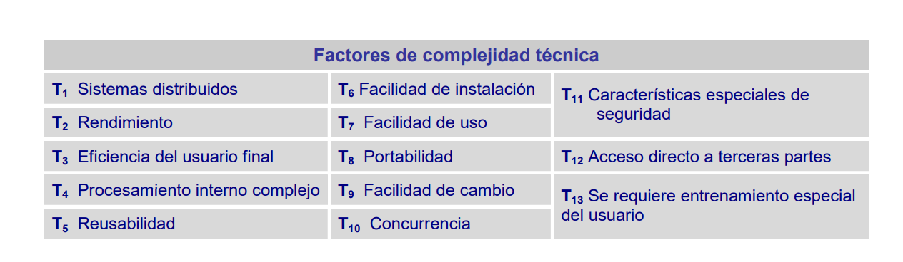
Figura 1: Factores de complejidad técnica.
Se procede entonces a asignarle un valor a cada uno de
Factor de Complejidad | Peso | Complejidad percibida | Justificación
Sistemas distribuidos | 2 | 2 | El sistema es una aplicación local que guardará únicamente puntuaciones en una base de datos accesible por Internet. Por ello se necesitará comunicación de algún tipo con otros sistemas únicamente con ese propósito.
Rendimiento | 1 | 5 | La respuesta del Sistema debe ser inmediata para que no afecte a la jugabilidad, lo que conlleva una complejidad mayor.
Eficiencia del usuario final | 1 | 4 | El Sistema debe ser lo suficientemente claro para que el usuario pueda desenvolverse intuitivamente, lo que conlleva más esfuerzo.
Procesamiento interno complejo | 1 | 2 | Gracias a Unity, gran parte del procesamiento interno ya está manejado, por lo que el esfuerzo se centra más en la gestión de ritmos y eventos.g
Reusabilidad | 1 | 2 | Muchos elementos son reutilizables una vez implementados por el carácter del proyecto, pero al ser desarrollados desde 0, hay muchos componentes únicos que hay que implementar
Facilidad de instalación | 0,5 | 1 | Gracias a Unity, la instalación dependerá únicamente de la ejecución de un ejecutable.
Facilidad de uso | 0,5 | 4 | El sistema debe aportar muchas facilidades para su uso, con el esfuerzo extra que esto supone.
Portabilidad | 2 | 0 | No se pretende llevar el proyecto a más plataformas de momento.
Facilidad de cambio | 1 | 3 | En el future, se pueden añadir mas funcionalidades al sistema, por lo que debe de estar diseñado con ello en mente.
Concurrencia | 1 | 2 | El Sistema cuenta con un componente rítmico que influirá a otros procesos mediante eventos, pero únicamente el jugador accederá a recursos compartidos del componente.
Características especiales de seguridad | 1 | 0 | Al ser un juego que se utiliza en local no debería haber nada que proteger que no proteja ya el motor de Unity.
Acceso directo a terceras partes | 1 | 0 | Terceras partes no accederán al sistema.
Se requiere entrenamiento especial del usuario | 1 | 1 | No es necesario que el usuario haga estudio previo, con tal de tener una coordinación básica es suficiente para poder utilizar el sistema.
Tabla 3: Factores de complejidad técnica.

ECF - Factor de Complejidad del Entorno (Environment Complexity Factor)
De la misma forma se calculan los factores de complejidad del entorno según esta tabla:
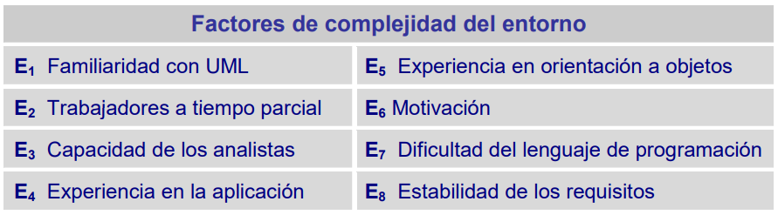
Figura 2: Factores de complejidad del entorno
Factor de Complejidad | Peso | Complejidad percibida | Justificación
Familiaridad con UML | 1.5 | 1 | Durante el estudio del grado se ha utilizado el lenguaje, pero no se considera que haya un control más que superficial sobre UML.
Trabajadoes a tiempo parcial | -1 | 1 | En el equipo trabajan un desarrollador y un compositor, pero las tareas del compositor son menores y no suponen apenas esfuerzo en la coordinación.
Capacidad de los analistas | 0.5 | 2 | Aunque se cuente con conocimientos para el análisis, los desarrolladores no tienen experiencia real en este campo.
Experiencia en la aplicación | 0.5 | 1 | Es la primera vez que se trabaja con este entorno de desarrollo ya que no se curso la asignatura de Animación Digital en la USAL.
Experiencia en orientación a objetos | 1 | 2 | Se ha estudiado este tipo de lenguajes pero no se ha tenido suficiente experiencia real para que sea determinante.
Motivación | 1 | 5 | El tema fue elegido por el desarrollador y expuesto al compositor, el cual mostró gran interés. Esto hace que la motivación se retroalimente entre los integrantes del equipo de desarrollo.
Dificultad del lenguaje de programación | -1 | 1 | C# y Unity son lenguajes técnicamente fáciles y cuentan con gran cantidad de tutoriales.
Estabilidad de los requisitos | 2 | 2 | La gran mayoría de requisitos son estables exceptuando un par de ellos. Hay que tener en cuenta también que al ser un proceso ágil, es muy probable que los requisitos evolucionen.
Tabla 3: Factores de complejidad de entorno.

Cálculo de puntos de casos de uso mediante EZEstimate
Una vez se tienen calculados todos los factores necesarios para hacer la estimación de esfuerzo, se utiliza la aplicación EZEstimate para obtener el cálculo de los puntos de casos de uso.
Primero introducimos a los actores y los casos de uso.
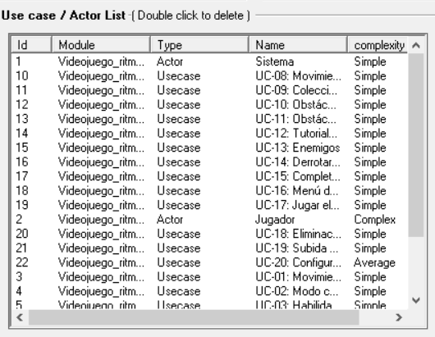
Figura 3: Complejidad de actores y casos de uso en EZEstimate.
Luego introducimos los factores de complejidad técnicos y factores de complejidad de entorno.
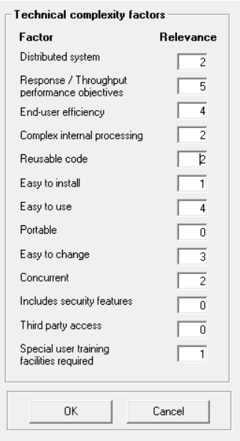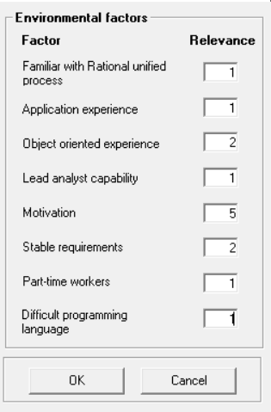
Figura 4: TCF y EFC en EZEstimate
El último paso para acabar con este apartado es el cálculo de esfuerzo, el cual se obtiene con esta formula :
Esfuerzo = UCP * F
Dónde F es el factor de conversión del esfuerzo, el número de horas de persona por caso de uso. Se calcula que la F = 6, ya que gracias a las facilidades de Unity los casos de uso pueden ser resueltos en menos tiempo. Esto nos deja con un esfuerzo total de 612,44 Horas de persona.
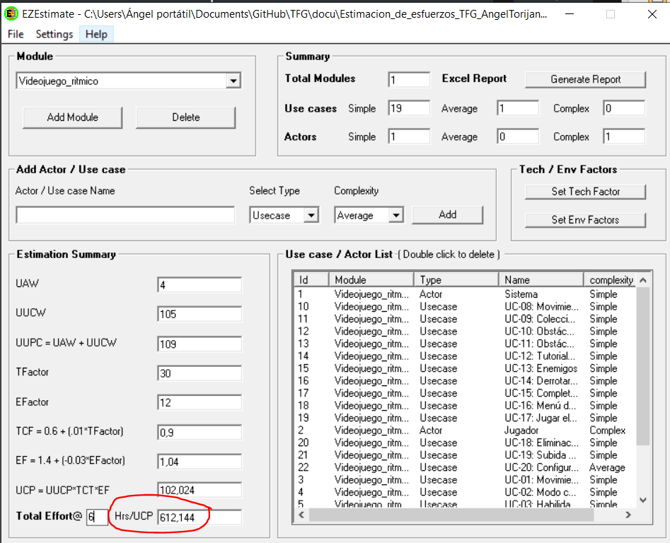
Figura 5: Esfuerzo total calculado con EZEstimate.
Estas horas de persona serán repartidas en su plenitud al desarrollador de software, ya que el compositor no tomará parte dentro de la programación del sistema. Si se trabaja de media 8 horas diarias sin días de descanso, el proyecto se completaría en 76,555 días, prácticamente 2 meses y medio.
El proyecto tiene un tiempo limite de 2 meses y pocos días desde el inicio de su desarrollo, por lo que parece que el tiempo estimado se pasa de lo esperado teniendo en cuenta que no habría descansos. Por otro lado, hay que dar por sentado que los requisitos se pueden atener a cambios por la naturaleza del desarrollo, así que la estimación puede llegar a considerarse acorde a la viabilidad del proyecto.

Planificación temporal
En este apartado se realiza la planificación temporal que nos permite organizar, estructurar y prever los tiempos necesarios para completar las diferentes etapas del proyecto. Esta planificación asegura un marco de trabajo claro con hitos definidos que guían la evolución del proyecto de principio a fin.
En este proyecto se utiliza la metodología Scrum, por lo que el ciclo de vida del software se puede resumir en estas 3 fases:
- Planificación Inicial: Esta fase corresponde a las actividades precias al primer sprint. Se realiza la creación del product backlog, se configuran las herramientas a utilizar durante el proyecto y se empieza un proceso de aprendizaje de estas.
- Sprints del desarrollo: Cada sprint será de 2 semanas y en ellos se realizarán tareas de planificación, desarrollo, revisión y retrospectiva.
- Revisión y Entrega: En esta fase se remata el producto que se quiere entregar, escribiendo la documentación y corrigiendo errores finales.
El calendario de trabajo tiene la posibilidad de ser más flexible que una jornada de trabajo estándar, ya que este proyecto se elabora entre junio y septiembre y no es necesario compaginar el desarrollo con clases o trabajo.
Por ello, se opta por mantener un horario de trabajo de 8 horas diarias y para poder cumplir con las estimaciones del primer apartado, se trabajará también los sábados y domingos. El horario, aun siendo de 8 horas, no se requiere realizarlas durante un tiempo especifico con tal de que se realicen en el día basta.
Con esto definido, podemos realizar el diagrama de Gantt utilizando la aplicación de Microsoft Project.
La planificación del trabajo quedaría tal que así:
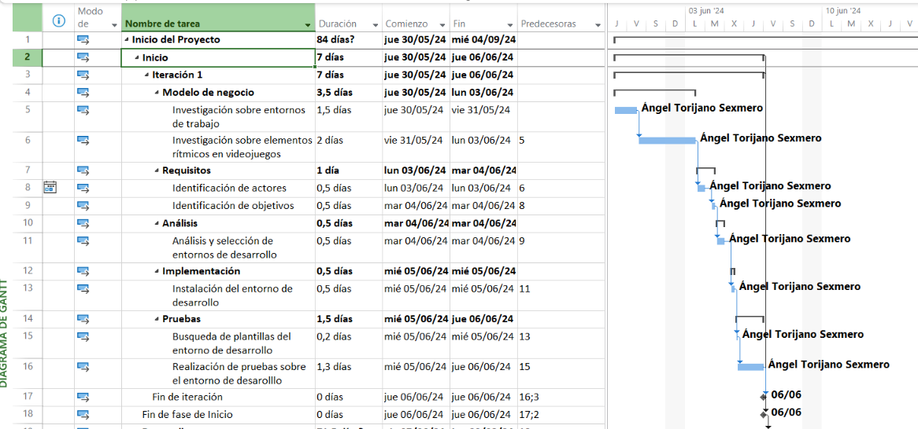
Figura 6: Diagrama de Gantt – Fase de Inicio
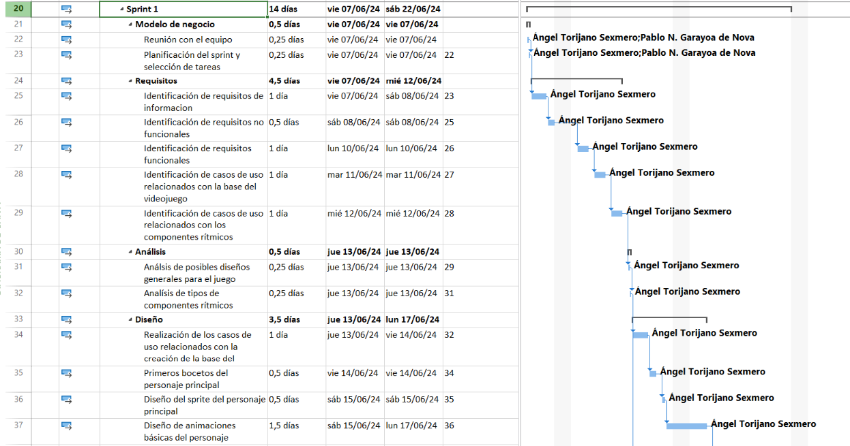
Figura 6: Diagrama de Gantt – Sprint 1 (1ª parte)

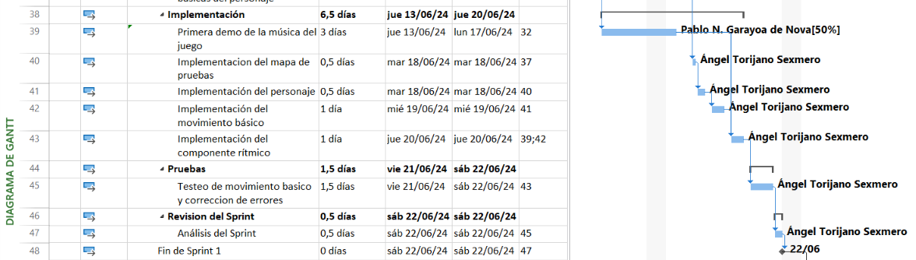
Figura 7: Diagrama de Gantt – Sprint 1 (2ª parte)

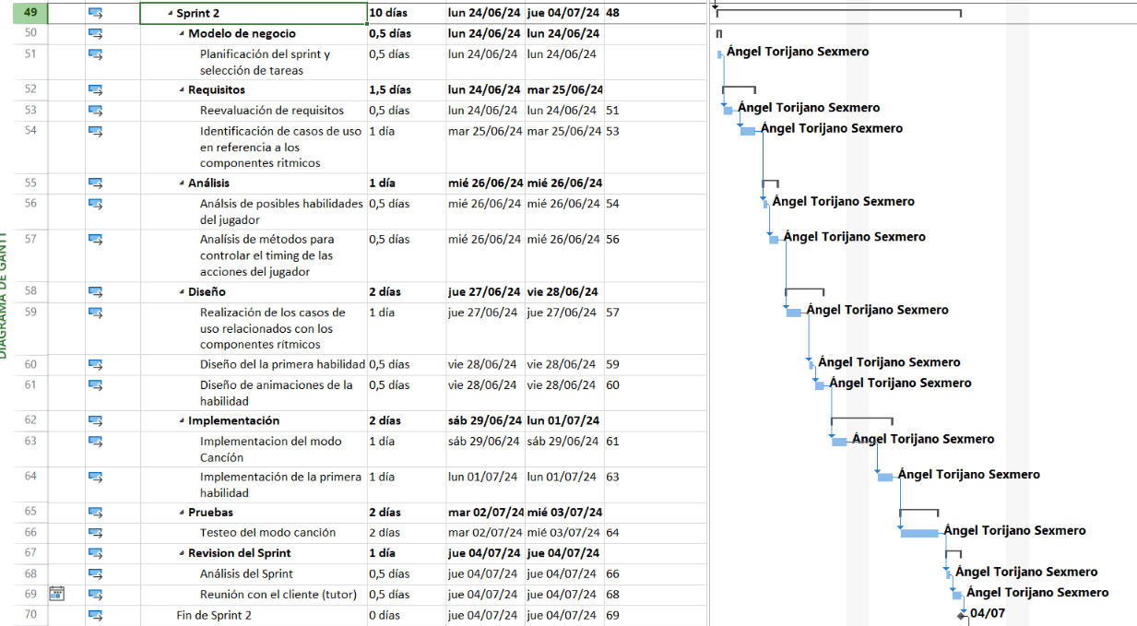
Figura 8: Diagrama de Gantt – Sprint 2
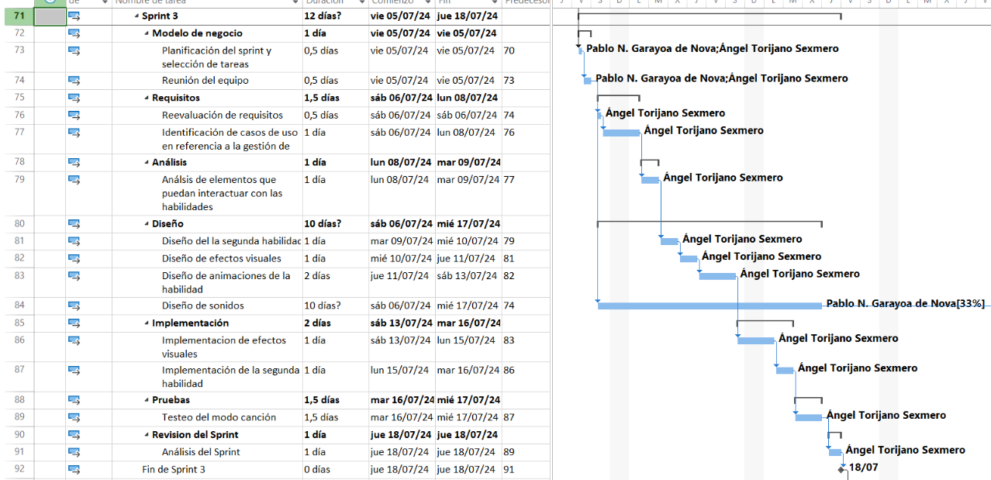
Figura 9: Diagrama de Gantt – Sprint 3

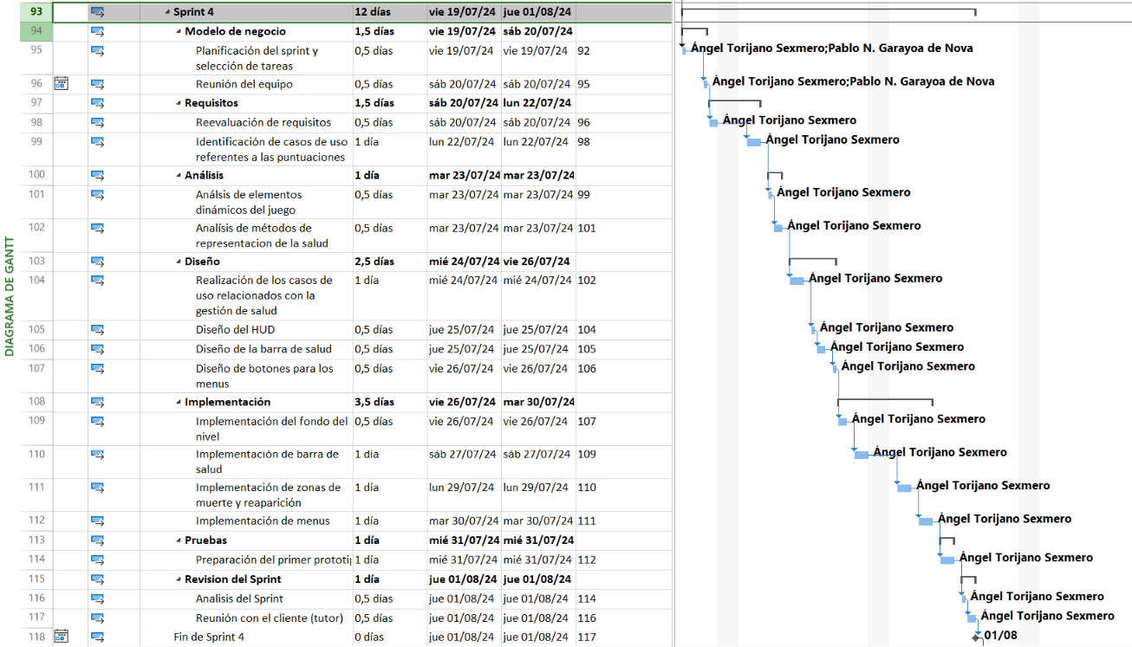
Figura 10: Diagrama de Gantt – Sprint 4

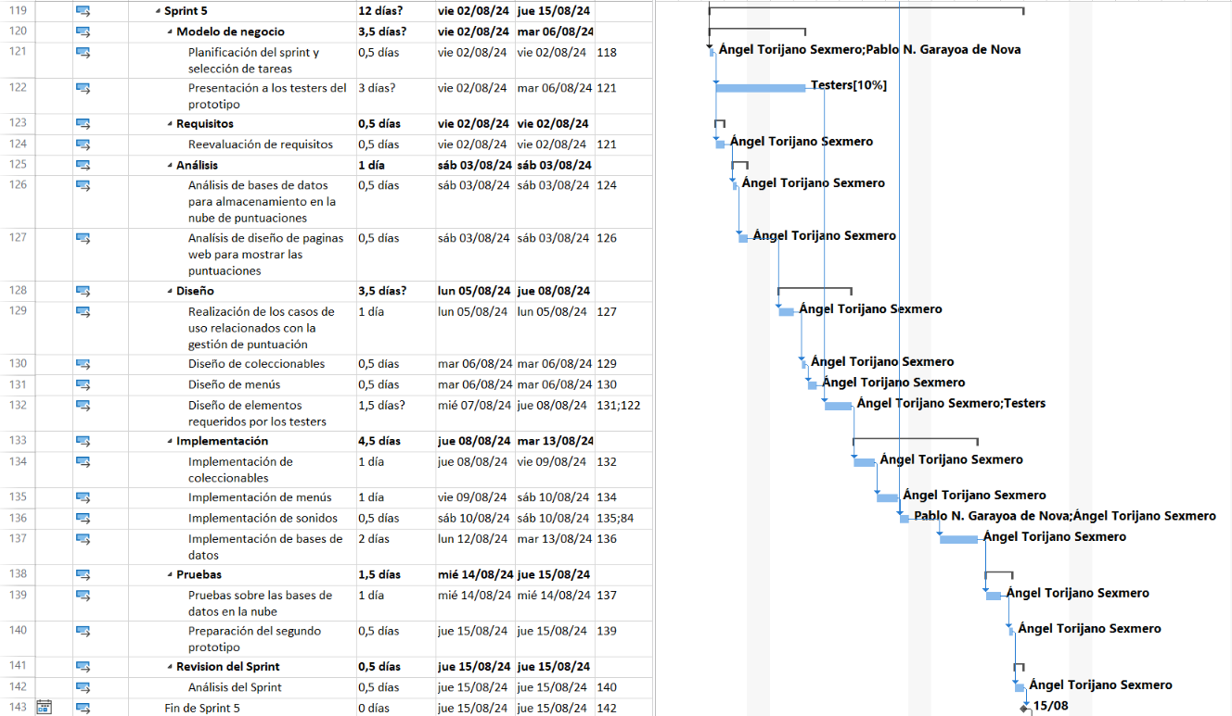
Figura 11: Diagrama de Gantt – Sprint 5

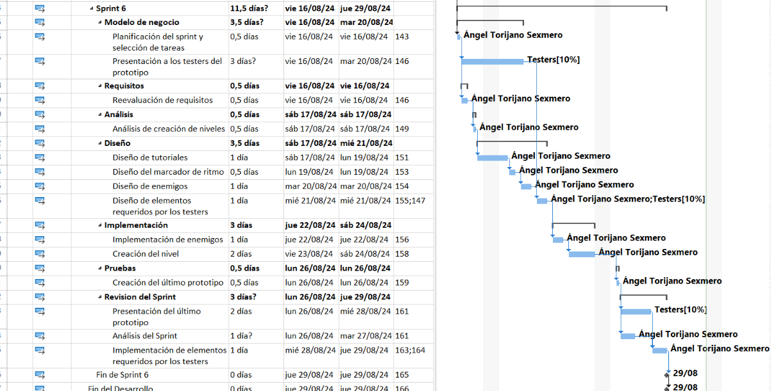
Figura 12: Diagrama de Gantt – Sprint 6

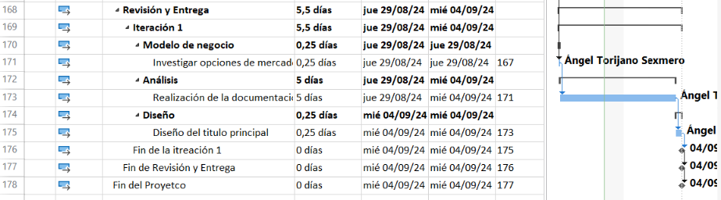
Figura 13: Diagrama de Gantt – Revisión y Entrega

3.1 Puntos a destacar de los diagramas
En la planificación se ha tenido en cuenta el desarrollo musical paralelo al desarrollo software del sistema, buscando una coordinación entre integrantes del equipo.
También se planifica la participación de testers externos que prueben los prototipos y de los que se recibirá retroalimentación, influyendo en los posibles tiempos para completar las tareas.
Al ser un único desarrollador prácticamente todas las tareas son críticas, lo que conlleva que el fallo de una suponga el retraso de todas las demás que le sigan. Por otro lado, al seguir una metodología ágil, se reevalúan los requisitos periódicamente en cada sprint, por lo que el proceso será algo más resistente ante a fallos y retrasos.
Los testers y el compositor no utilizan el 100% de sus recursos a la hora de realizar sus tareas, por lo que están más extendidas en el tiempo con una carga menor de trabajo. Esto se debe a que al ser participantes voluntarios en el proyecto no se les exigirá más allá de lo necesario. La longitud en el tiempo de sus tareas sirve para poder coordinar la planificación del trabajo que vendrá después y que depende de dichas tareas.
Se ha calculado que el desarrollador consumirá 660 horas para hacer el proyecto, algo parecido a lo que se calculó en la estimación de esfuerzo. El trabajo del compositor se ha calculado sin conocimiento del proceso musical, por lo que variarán en la práctica.
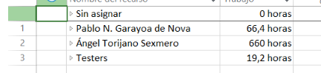
Figura 14: Diagrama de Gantt – Horas asignadas a los recursos

Conclusión
Este proyecto presenta varios desafíos por su extensión y por el corto periodo de tiempo que se dispone para su finalización. Al haber estimado que se requerirán muchas horas con pocos descansos, existen muchos riesgos y la viabilidad del proyecto se ve comprometida. Por otro lado, al haber seleccionado una metodología ágil para su desarrollo, los riesgos disminuyen drásticamente gracias al análisis constante en cada iteración del desarrollo. Así, se puede concluir que aun con riesgos, hay altas probabilidades de llegar a la fecha limite de entrega con un producto funcional.

Bibliografía
García, M. N. (s.f.). Practica 1: Estimación de esfuerzo. Obtenido de https://studium23.usal.es/pluginfile.php/195085/mod_resource/content/1/GP-GII_Primera_practica.pdf
Moreno García, M., & Navarro Cáceres, M. (s.f.). Práctica 2: Planificación temporal. Obtenido de https://studium23.usal.es/pluginfile.php/195095/mod_resource/content/2/Pra%CC%81ctica%202-Planificacio%CC%81n%20temporal.pdf

